目 录

安全警告……………………………………………………2
一、功能简介………………………………………………3
二、仪器构成………………………………………………4
三 技术指标………………………………………………4
四、主机面板说明…………………………………………5
1、面板布置及功能键定义…………………………………5
五、仪器检定………………………………………………6
六、测量操作接线及界面显示……………………………7
仪表维护及使用注意事项……………………………9
产品质量及服务承诺…………………………………9
相关链接………………………………………………10
三相三线错误接线组别对照表:……………………13
三相四线错误接线组别对照表：……………………14
相位Ф/功率因数COSФ对照表……………………15

安全警告
使用仪器时：
- 本仪器属带电工作设备，为了您的安全，请遵守国家安全生产的相关规定，严格按电力安全工作进规程操作
- 请勿将仪器置于过热的环境，以避免损坏仪器或引起燃烧
- 请勿将其它物品放置在仪器表面上
- 请勿撞击、跌落仪器，以避免损坏仪器
使用仪器过程中：
- 请勿随意拆卸
- 请勿在强电磁环境下使用，以避免影响仪器正常使用
- 请勿用潮湿的手操作仪器或将其浸入水中
- 请勿将本仪器上附件用于其它仪器，以避免电冲击、燃烧或损坏仪器
- 仪器标识、配置、生产标准根据不同国家规范，有所不同，请使用符合当地标准的产品类型

本使用手册详细介绍了该产品的主要功能、技术指标、使用方法及维护保养等事宜。在使用仪器前请先仔细阅读所有资料，这将有助于您更好地使用它们。
一、功能简介
本仪器是我公司SMG3000三相相位伏安表。该仪器是一种全数字化、多功能、高精度、智能化的多参数工频测量仪器。该仪器应用最新微处理器技术和数字信号处理技术，以直接交流采样法实现工频电参数测量（如电压、电流有效值，有功、无功功率、视在功率、工频频率、功率因数，相位关系等）可以直接显示向量图，尤其适用于各供用电单位检查电能计费系统及继电保护系统的接线状况。本仪器具有如下特点：
- 采用大屏幕高背光显示，汉字显示仪器的工作状态和测试参数，操作极为方便。
- 实时测量三相电压、电流、相位关系及向量图；频率、有功、无功功率、功率因数及视在功率的分相功率。
- 小电流1.5mA测量相位，非常适用于新装用户投运后无负荷时检查接状况,仪器测量精度高，测量范围宽。
- 自动判别线路感性或容性负载特性，并判别三相三线及三相四线电能表1008种错误接线，指出错误接线位置。
- 双路电源供电，即可充电电池工作也可现场AC220V借电，电池工作时间长达18小时。
- 内置存储器，能保存 200 组测量数据，可查阅已保存的数据组及向量图。
- 中文菜单与直接按键相结合，操作易学、易用。

二、仪器构成
序号 | 仪器配件名称 | 数量 | 配置
1 | 主机 | 1个 | 必配件
2 | 电压测试线 | 1套 | 必配件
3 | 20A电流钳 | 3只 | 必配件
4 | 产品使用说明书 | 1本 | 必配件
5 | 合格证、保修卡 | 1张 | 必配件

三 技术指标
- 基本误差
参数 | 量程或范围 |  | 分辨率 | 误差极限
U | 45V-450V |  | 0.01V | ±0.5%
I * | 1.5mA-10A |  | 0.00 1 A | ±0.5%
Φ | 0.0°-360° |  | 0.1° | ±1.0°
F | 45-65Hz |  | 0.1 Hz | ±0.03 Hz
P | 22±40V | 5A量限 | 0.1w | ±0.5%
PF | 220±40V |  | 0.001 | ±0.01
注：当电流范围在1.5 mA -10 mA量限时，相对误差为±3°。
- 测量通道特性
电压通道
输入阻抗：>500kΩ
分 辨 率：0.01V
电流通道 电流量限：1.5mA ~ 20A
分 辨 率：0.001A
输入方式：钳形电流互感器转换输入
相位测量：0.0-360.0度
整机准确度： 0.5级
频率影响：信号在45Hz~65Hz范围 <±0.04%
温度影响：在-10℃～+40℃范围 <±50ppm
整机准确度： 0.5级
- 工作电源（双电源供电）
交流电源：AC220V供电
直流电源：内置高性能镍氢电池
- 安全特性
4.1 耐压
电压输入端, 交流充电电源输入端与仪表外壳之间，钳形电流互感器铁芯与付边绕组引出线及钳柄之间能承受2KV/50HZ正弦交流电压历时1min的试验。
4.2 绝缘电阻
电压输入端, 交流充电电源输入端与仪表外壳之间，钳形电流互感器铁芯与付边绕组引出线及钳柄之间的绝缘电阻大于10MΩ。
- 外形尺寸
主机外形尺寸：360X250X130（mm³） 重量：4kg
钳表外形尺寸：142x42x18（mm³） 重量： 180g/把
- 主机面板说明

面板布置及功能键定义
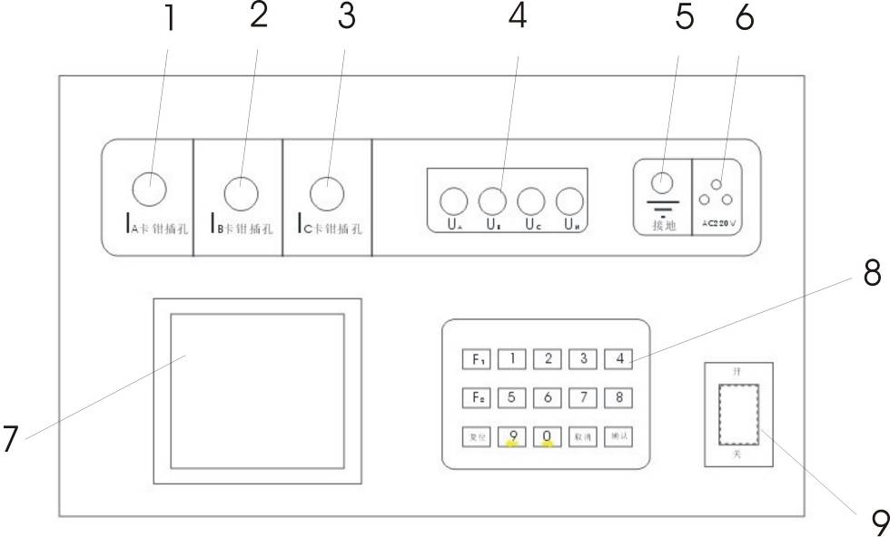

(1)、Ia的电流钳表插孔
(2)、Ib的电流钳表插孔
(3)、Ic的电流钳表插孔
(4)、电压输入插孔
(5)、接地端子。
(6)、AC220V插座
(7)、液晶显示屏。
(8)、操作键盘。
(9)、电源开关。

四、仪器检定
电压、电流、功率、相位角、频率的检定采用与标准比对的方法，由生产厂家及国家检定部门进行。

五、使用说明
- 仪表验收
用户收到货后，请仔细拆开外包装箱，按本说明书中所列检查仪表标准配置是否齐全。检查仪表外观是否完好。如有缺项或损坏，请速与供货单位及时联系解决。
请保存好外包装纸箱及箱内防震材料，以备退回或返修仪表时使用。

- 仪器电源
仪器为双电源供电：交流220V供电和直流电池供电。
1）、交流供电：交流供电（AC220V），同时给机内电池供电；
2）、直流电池供电：仪表内部安装可充电直流镍氢电池，在没有外接电源的情况下，电池供电可连续工作10小时。
注：电池前三次充电时间最好达到10小时以上，以后每次充电一般只需5小时左右或只要液晶屏上电池符号显示充满即可。
- 液晶保护
液晶显示器是一种价格昂贵又易摔碎的器件，因此务必请用户注意保护。使用时，应避免将测量钳从高处掉下砸在液晶屏上。仪表液晶屏上禁止放置任何器物！
- 钳形电流互感器使用注意事项
1）、使用前应将钳口铁芯端面上的脏物擦去；
2）、将被测载流导线置于近似钳口几何中心位置，可使电流幅值测量误差达到最小，但对相位测量没有影响；
3）、现场测量时，尤其在被测电流很小时，除被测导线外，应远离其它载流导体及磁场干扰源，如电源变压器等；
4）、电流钳表在采样时，应保证电流方向正确，按箭头方向。
5）、测量电流时，测量前请务必先将钳形电流互感器与仪表连接好，打开仪表电源开关，然后将钳口卡在被测载流导线上进行测量，以确保测量数据稳定准确；

六、测量操作接线及界面显示
检查接线主要是检查相量图是否正确，各项电参数是否正常，如方向、大小、相位角等。具体操作如下：

测试接线
本仪器为全自动测量，接入电压电流线后无需转换即可直接读取各项电量参数。
测量单相时：使用黄、黑两组线，一端依次插入本仪器的Ua与N电压插孔中。另一端接入被测线的火线、零线，取A相电流钳一端插入本仪器的Ia插孔，另一端卡入被检电流回路中。
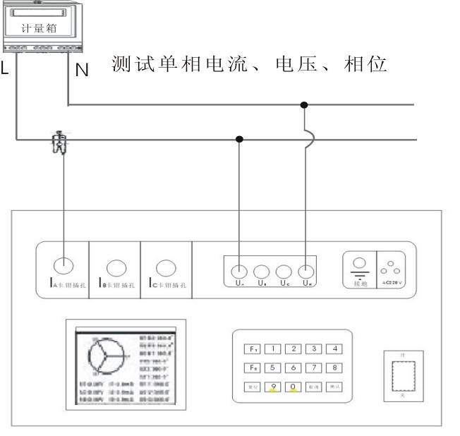

单相电路接线示意图
测量三相四线时：
电压线的连接：使用专用电压测试线（黄、绿、红、黑四组），一端依次插入本仪器的Ua、Ub、Uc、N相插孔中，另一端再接入被测线路的A相、B相、C相、零线。
电流线的连接：将 Ia、Ib、Ic钳表插入本仪器Ia、Ib、Ic插孔中，再将另一端分别卡入被测电流回路。

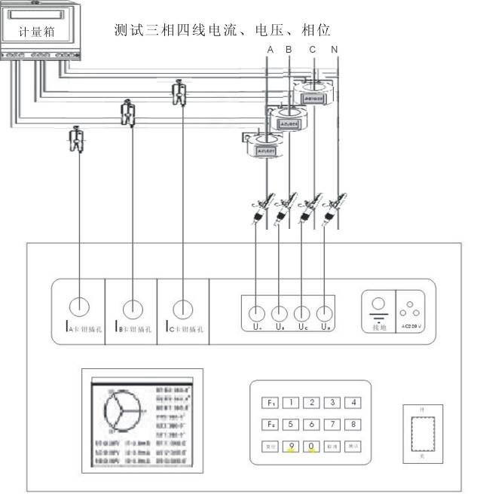

三相电路接线示意图

测量三相三线时：
电压线的连接：使用专用电压测试线（黄、绿、红三组），一端依次插入本仪器的Ua、Ub、Uc、相插孔，另一端分别接入被测线路的A相、C相、B相。注意：将绿色线Ub和Un短路。
电流线的连接：再将Ia、Ib、Ic钳插入本仪器Ia、Ib、Ic插孔中，再将另一端分别卡入被测电流回路。

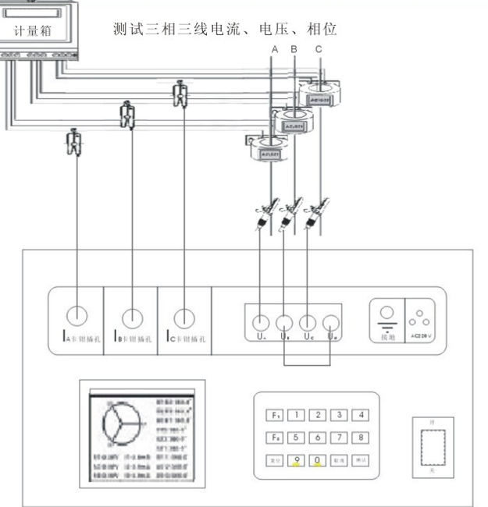

三相三线电路接线示意图

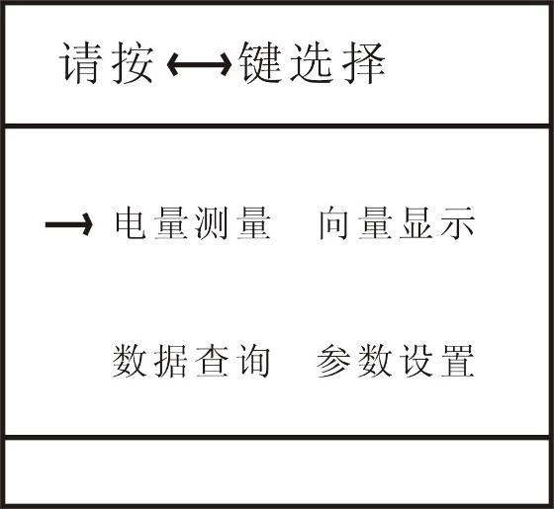
显示界面及操作说明

开机界面：

仪表维护及使用注意事项

仪表维护
1．对于钳形电流互感器，长期不用时，最好在钳头张合处涂上硅脂，以免生生锈。如果使用环境灰尘较大，用完表后请用湿抹布擦去表面尘埃，保持整套仪器洁净，不留污垢。
2．长期不用时，请务必将仪器处于关机状态，以延长电池的使用寿命。
3．仪器如为直流充电电池供电，仪器有使用时，前三次充电请务必充足电量及时间。
使用注意事项
- 本仪器是带电操作仪表，内有高压，接线时应严格按说明书顺序，由于操作不当造成的人身伤害及仪器损坏，本公司不承担任何法律责任.
- 测三相三线系统时，只需将B相插头和N相插孔短接即可。测单相回路时，只能在A相插孔接入电压电流信号，其余插孔也最好不要使用。
- 钳形电流互感器接入时一定得注意先将钳形电流互感器接入本仪器，再将钳表接入被检电流回路。
- 本仪器的所有连接线均为专用测试线，由厂家提供。严禁用其他连接线与本公司的仪器和专用测试线连接，否则，造成设备损坏，本公司恕不负责。
- 本仪器严禁打开外壳，否则厂家不予售后服务。
注意事项
- [接线] 三相四线接线：电压线按黄A /绿B/ 红C /黑N接入相对应的Ua/Ub/Uc/Un插孔，电流钳IA/IB/IC接入仪器电流插孔；三相三线接线：电压线按黄A /绿B/红C接入相对应的电压Ua/Ub/Uc插孔，电流钳IA/Ib/Ic接入仪器电流插孔,Ub/Uc短接。
② [开机] 本仪器工作电源为双电源供电：AC220V也可内置电池供电。
[充电]将电源线插入面板插座即对机电池充电。

产品质量及服务承诺
关于产品质量，我公司对用户郑重承诺如下：
用户购买我公司产品后，若因产品本身质量问题，壹个月内可以换货，壹年内享受免费维修服务，十年内予以维护。若因用户未按厂方要求保管、使用，造成仪表损坏，本公司维修时仅收取材料费用。
用户返修或退回仪表时，请务必将仪表按厂方设计的位置整齐、有序的摆放在仪表箱内，并将仪表箱装在外包装箱内，加入减震泡沫，以确保运输途中不被摔坏。

相关链接
电能计费系统的检查
供电管理部门所属线路上的所有电能计费系统，主要由电度表、电流互感器和连接线组成，可能会存在下列情况：
1. 由于电度表电压线圈接错、电流线圈接反、电流互感器相序交叉接线等接线错误造成计量不准；
2. 由于电流互感器实际变比与资料不符造成电量损失；
3. 计量表计超过校验日期、性能发生变化，造成计量不准；
4. 计费系统连线表面氧化、端头接触不良或断线；
5. 用户偷电行为造成计费系统工作元件损坏，或者使连线短路、开路、断路。
上述情况的存在，必然会导致电度表出现停转、反转和缓转等现象，造成线损的偏高和电费的流失，而用肉眼又难以查觉这些问题。使用 MG 钳形系列仪表可以对计量计费系统现场进行带电测试。在保证计费系统不拆表，不接线的情况下，检查接线是否正确、工作元件和连线是否存在短路、开路、断路，电流和电压是否取自同相，电流互感器是否反接，电流互感器实际变比是否与资料相符等。有效地检查出上述情况并予以排除，从而提高供电管理部门用电管理水平，提高经济效益。
继电保护系统接线检查
差动保护在电力系统中被广泛采用在变压器、母线、短线路保护中。一般差动保护模拟试验起来比较难，主要有以下原因:第一，差动保护的电流回路比较多，两圈变压器需要高、低压两侧电流，三圈变压器需要高、中、低压三侧电流，母线保护需要更多；第二、差动保护的核心是提供给差动继电器或自动化系统差动保护单元差电流, 要求各电流回路的极性一定要正确，否则极性接错即变成和电流; 第三，差动保护的特性测试比较难。
例如，变压器纵差保护是利用比较变压器两侧电流的幅值和相位的原理构成的。把变压器两侧的电流互感器按差接法接线，在正常运行和外部故障时，流入继电器的电流为两侧电流之差，其值接近为零，继电器不动作；在内部故障时，流入继电器的电流为两侧电流之和，其值为短路电流，继电器动作。由此可见，变压器两侧电流互感器的接线正确与否，直接影响到纵差保护的动作可靠性。
在继电保护系统中，通常电流互感器的二次绕组有两种接线形式，即和电流接线形式、差电流接线形式。差电流接线的特点是一 组电流互感器二次绕组反极性与另一组相接，即所谓循环电流法接线。检查电流互感器接线是否正确是继保工作者经常从事的工作，使用MG钳形系列仪表可直接检测并显示各电流电压回路的相位关系，从而判别接线状态是否正确，减轻了检测人员的工作量，提高了工作效率。
测量漏电流
MG钳形系列仪器所配钳形电流互感器测试数据稳定，测量精度高，电流测量分辨率达0.1mA，因此也可使用该仪器测量漏电流。
相关词：
1 六角图的概念
六角图是由三相线电压的正向量和负向量构成。由于三相线电压的正负向量将360°角平均分为六个角，每个角为60°，故名为六角图。用六角图比较分析接入三相三线有功电能表的电压、电流向量关系，比而判断其接线方式的方法，是最常用的，也是最科学的。
2 电能计量装置的接线方式
电能计量装置的接线方式按电力客户用电设备的不同，分为单相、三相三线、三相四线方式；按电压等级和电流大小不同，分为高压计量和低压计量，直接接入和经互感器接入方式。
单相直接接入式、三相三线、三相四线电能表接线相对简单，不易发生错误，即使接线有误也容易发现及更正。而高压供电、低压侧计量的三相三线有功电能表，须经电流互感器接入，比较容易发生错误接线，其常见的误接线种类达48种。
- 高供高计及接线方式
我国城乡普遍使用的国家标准电压10KV及以上的高压供电系统,须经高压电压互感器(TV)、高压电流互感器（TA）计量电能。电表一般为额定电压：3X100V（三相三线两元件）或3X100/57.7V(三相四线三元件),电表额定电流: 1(2)A , 1.5(6)A , 3(6)A。计算用电量须TV和TA的倍率。这就量高压供电、高压侧计量电能的方式，简称高供高计。

4 电压回路错误接线（一次极性错误暂不考虑）
电压回路接线错误主要有电压互感器TV二次输出极性错误，TV二次至电能表之间连线接错两种类别。其中TV二次输出极性方式共有4种，TV二次至电能表之间接线方式有六种

三相三线错误接线组别对照表:
序号 | Ua | Ub | Uc | Ia | Ic | 序号 | Ua | Ub | Uc | Ia | Ic
电压正相序 |  |  |  |  |  | 电压逆相序
1 | Ua | Ub | Uc | Ia | Ic | 25 | Ua | Uc | Ub | Ia | Ic
2 | Ua | Ub | Uc | -Ia | Ic | 26 | Ua | Uc | Ub | -Ia | Ic
3 | Ua | Ub | Uc | Ia | -Ic | 27 | Ua | Uc | Ub | Ia | -Ic
4 | Ua | Ub | Uc | -Ia | -Ic | 28 | Ua | Uc | Ub | -Ia | -Ic
5 | Ua | Ub | Uc | Ic | Ia | 29 | Ua | Uc | Ub | Ic | Ia
6 | Ua | Ub | Uc | -Ic | Ia | 30 | Ua | Uc | Ub | -Ic | Ia
7 | Ua | Ub | Uc | Ic | -Ia | 31 | Ua | Uc | Ub | Ic | -Ia
8 | Ua | Ub | Uc | -Ic | -Ia | 32 | Ua | Uc | Ub | -Ic | -Ia
9 | Ub | Uc | Ua | Ia | Ic | 33 | Ub | Ua | Uc | Ia | Ic
10 | Ub | Uc | Ua | -Ia | Ic | 34 | Ub | Ua | Uc | -Ia | Ic
11 | Ub | Uc | Ua | Ia | -Ic | 35 | Ub | Ua | Uc | Ia | -Ic
12 | Ub | Uc | Ua | -Ia | -Ic | 36 | Ub | Ua | Uc | -Ia | -Ic
13 | Ub | Uc | Ua | Ic | Ia | 37 | Ub | Ua | Uc | Ic | Ia
14 | Ub | Uc | Ua | -Ic | Ia | 38 | Ub | Ua | Uc | -Ic | Ia
15 | Ub | Uc | Ua | Ic | -Ia | 39 | Ub | Ua | Uc | Ic | -Ia
16 | Ub | Uc | Ua | -Ic | -Ia | 40 | Ub | Ua | Uc | -Ic | -Ia
17 | Uc | Ua | Ub | Ia | Ic | 41 | Uc | Ub | Ua | Ia | Ic
18 | Uc | Ua | Ub | -Ia | Ic | 42 | Uc | Ub | Ua | -Ia | Ic
19 | Uc | Ua | Ub | Ia | -Ic | 43 | Uc | Ub | Ua | Ia | -Ic
20 | Uc | Ua | Ub | -Ia | -Ic | 44 | Uc | Ub | Ua | -Ia | -Ic
21 | Uc | Ua | Ub | Ic | Ia | 45 | Uc | Ub | Ua | Ic | Ia
22 | Uc | Ua | Ub | -Ic | Ia | 46 | Uc | Ub | Ua | -Ic | Ia
23 | Uc | Ua | Ub | Ic | -Ia | 47 | Uc | Ub | Ua | Ic | -Ia
24 | Uc | Ua | Ub | -Ic | -Ia | 48 | Uc | Ub | Ua | -Ic | -Ia

三相四线错误接线组别对照表1
电压正相序（Ua-Ub-Uc）:
序号 | Ua | Ub | Uc | Ia | Ib | Ic | 序号 | Ua | Ub | Uc | Ia | Ib | Ic
1 | Ua | Ub | Uc | Ia | Ib | Ic | 25 | Ua | Ub | Uc | -Ib | Ia | Ic
2 | Ua | Ub | Uc | Ia | Ib | -Ic | 26 | Ua | Ub | Uc | -Ib | Ia | -Ic
3 | Ua | Ub | Uc | Ia | -Ib | Ic | 27 | Ua | Ub | Uc | -Ib | -Ia | Ic
.
5 | Ua | Ub | Uc | Ia | Ic | Ib | 29 | Ua | Ub | Uc | -Ib | Ic | Ia
6 | Ua | Ub | Uc | Ia | Ic | -Ib | 30 | Ua | Ub | Uc | -Ib | Ic | -Ia
7 | Ua | Ub | Uc | Ia | -Ic | Ib | 31 | Ua | Ub | Uc | -Ib | -Ic | Ia
8 | Ua | Ub | Uc | Ia | -Ic | -Ib | 32 | Ua | Ub | Uc | -Ib | -Ic | -Ia
9 | Ua | Ub | Uc | -Ia | Ib | Ic | 33 | Ua | Ub | Uc | Ic | Ia | Ib
10 | Ua | Ub | Uc | -Ia | Ib | -Ic | 34 | Ua | Ub | Uc | Ic | Ia | -Ib
11 | Ua | Ub | Uc | -Ia | -Ib | Ic | 35 | Ua | Ub | Uc | Ic | -Ia | Ib
12 | Ua | Ub | Uc | -Ia | -Ib | -Ic | 36 | Ua | Ub | Uc | Ic | -Ia | -Ib
13 | Ua | Ub | Uc | -Ia | Ic | Ib | 37 | Ua | Ub | Uc | Ic | Ib | Ia
14 | Ua | Ub | Uc | -Ia | Ic | -Ib | 38 | Ua | Ub | Uc | Ic | Ib | -Ia
15 | Ua | Ub | Uc | -Ia | -Ic | Ib | 39 | Ua | Ub | Uc | Ic | -Ib | Ia
16 | Ua | Ub | Uc | -Ia | -Ic | -Ib | 40 | Ua | Ub | Uc | Ic | -Ib | -Ia
17 | Ua | Ub | Uc | Ib | Ia | Ic | 41 | Ua | Ub | Uc | -Ic | Ia | Ib
18 | Ua | Ub | Uc | Ib | Ia | -Ic | 42 | Ua | Ub | Uc | -Ic | Ia | -Ib
19 | Ua | Ub | Uc | Ib | -Ia | Ic | 43 | Ua | Ub | Uc | -Ic | -Ia | Ib
20 | Ua | Ub | Uc | Ib | -Ia | -Ic | 44 | Ua | Ub | Uc | -Ic | -Ia | -Ib
21 | Ua | Ub | Uc | Ib | Ic | Ia | 45 | Ua | Ub | Uc | -Ic | Ib | Ia
22 | Ua | Ub | Uc | Ib | Ic | -Ia | 46 | Ua | Ub | Uc | -Ic | Ib | -Ia
23 | Ua | Ub | Uc | Ib | -Ic | Ia | 47 | Ua | Ub | Uc | -Ic | -Ib | Ia
24 | Ua | Ub | Uc | Ib | -Ic | -Ia | 48 | Ua | Ub | Uc | -Ic | -Ib | -Ia

三相四线错误接线组别对照表2
电压逆相序（Ua- Uc -Ub）:
序号 | Ua | Ub | Uc | Ia | Ib | Ic | 序号 | Ua | Ub | Uc | Ia | Ib | Ic
49 | Ua | Uc | Ub | Ia | Ib | Ic | 73 | Ua | Uc | Ub | -Ib | Ia | Ic
50 | Ua | Uc | Ub | Ia | Ib | -Ic | 74 | Ua | Uc | Ub | -Ib | Ia | -Ic
51 | Ua | Uc | Ub | Ia | -Ib | Ic | 75 | Ua | Uc | Ub | -Ib | -Ia | Ic
52 | Ua | Uc | Ub | Ia | -Ib | -Ic | 76 | Ua | Uc | Ub | -Ib | -Ia | -Ic
53 | Ua | Uc | Ub | Ia | Ic | Ib | 77 | Ua | Uc | Ub | -Ib | Ic | Ia
54 | Ua | Uc | Ub | Ia | Ic | -Ib | 78 | Ua | Uc | Ub | -Ib | Ic | -Ia
55 | Ua | Uc | Ub | Ia | -Ic | Ib | 79 | Ua | Uc | Ub | -Ib | -Ic | Ia
56 | Ua | Uc | Ub | Ia | -Ic | -Ib | 80 | Ua | Uc | Ub | -Ib | -Ic | -Ia
57 | Ua | Uc | Ub | -Ia | Ib | Ic | 81 | Ua | Uc | Ub | Ic | Ia | Ib
58 | Ua | Uc | Ub | -Ia | Ib | -Ic | 82 | Ua | Uc | Ub | Ic | Ia | -Ib
59 | Ua | Uc | Ub | -Ia | -Ib | Ic | 83 | Ua | Uc | Ub | Ic | -Ia | Ib
60 | Ua | Uc | Ub | -Ia | -Ib | -Ic | 84 | Ua | Uc | Ub | Ic | -Ia | -Ib
61 | Ua | Uc | Ub | -Ia | Ic | Ib | 85 | Ua | Uc | Ub | Ic | Ib | Ia
62 | Ua | Uc | Ub | -Ia | Ic | -Ib | 86 | Ua | Uc | Ub | Ic | Ib | -Ia
63 | Ua | Uc | Ub | -Ia | -Ic | Ib | 87 | Ua | Uc | Ub | Ic | -Ib | Ia
64 | Ua | Uc | Ub | -Ia | -Ic | -Ib | 88 | Ua | Uc | Ub | Ic | -Ib | -Ia
65 | Ua | Uc | Ub | Ib | Ia | Ic | 89 | Ua | Uc | Ub | -Ic | Ia | Ib
66 | Ua | Uc | Ub | Ib | Ia | -Ic | 90 | Ua | Uc | Ub | -Ic | Ia | -Ib
67 | Ua | Uc | Ub | Ib | -Ia | Ic | 91 | Ua | Uc | Ub | -Ic | -Ia | Ib
68 | Ua | Uc | Ub | Ib | -Ia | -Ic | 92 | Ua | Uc | Ub | -Ic | -Ia | -Ib
69 | Ua | Uc | Ub | Ib | Ic | Ia | 93 | Ua | Uc | Ub | -Ic | Ib | Ia
70 | Ua | Uc | Ub | Ib | Ic | -Ia | 94 | Ua | Uc | Ub | -Ic | Ib | -Ia
71 | Ua | Uc | Ub | Ib | -Ic | Ia | 95 | Ua | Uc | Ub | -Ic | -Ib | Ia
72 | Ua | Uc | Ub | Ib | -Ic | -Ia | 96 | Ua | Uc | Ub | -Ic | -Ib | -Ia

相位Ф/功率因数COSФ对照表
Ф | COSФ | Ф | COSФ | Ф | COSФ
1º | 0.999 | 31º | 0.857 | 61º | 0.485
2º | 0.999 | 32º | 0.848 | 62º | 0.469
3º | 0.999 | 33º | 0.839 | 63º | 0.454
4º | 0.998 | 34º | 0.829 | 64º | 0.438
5º | 0.996 | 35º | 0.819 | 65º | 0.423
6º | 0.995 | 36º | 0.809 | 66º | 0.407
7º | 0.993 | 37º | 0.799 | 67º | 0.391
8º | 0.990 | 38º | 0.788 | 68º | 0.375
9º | 0.988 | 39º | 0.777 | 69º | 0.358
10º | 0.985 | 40º | 0.766 | 70º | 0.342
11º | 0.982 | 41º | 0.755 | 71º | 0.326
12º | 0.978 | 42º | 0.743 | 72º | 0.309
13º | 0.974 | 43º | 0.731 | 73º | 0.292
14º | 0.970 | 44º | 0.719 | 74º | 0.276
15º | 0.966 | 45º | 0.707 | 75º | 0.259
16º | 0.961 | 46º | 0.695 | 76º | 0.242
17º | 0.956 | 47º | 0.682 | 77º | 0.225
18º | 0.951 | 48º | 0.669 | 78º | 0.208
19º | 0.946 | 49º | 0.656 | 79º | 0.191
20º | 0.940 | 50º | 0.643 | 80º | 0.174
21º | 0.934 | 51º | 0.629 | 81º | 0.156
22º | 0.927 | 52º | 0.616 | 82º | 0.139
23º | 0.921 | 53º | 0.602 | 83º | 0.122
24º | 0.914 | 54º | 0.588 | 84º | 0.105
25º | 0.906 | 55º | 0.574 | 85º | 0.087
26º | 0.988 | 56º | 0.559 | 86º | 0.070
27º | 0.891 | 57º | 0.545 | 87º | 0.052
28º | 0.883 | 58º | 0.530 | 88º | 0.035
29º | 0.875 | 59º | 0.515 | 89º | 0.017
30º | 0.866 | 60º | 0.500 | 90º | 0.000
 |  |  |  | 0º | 1.000

